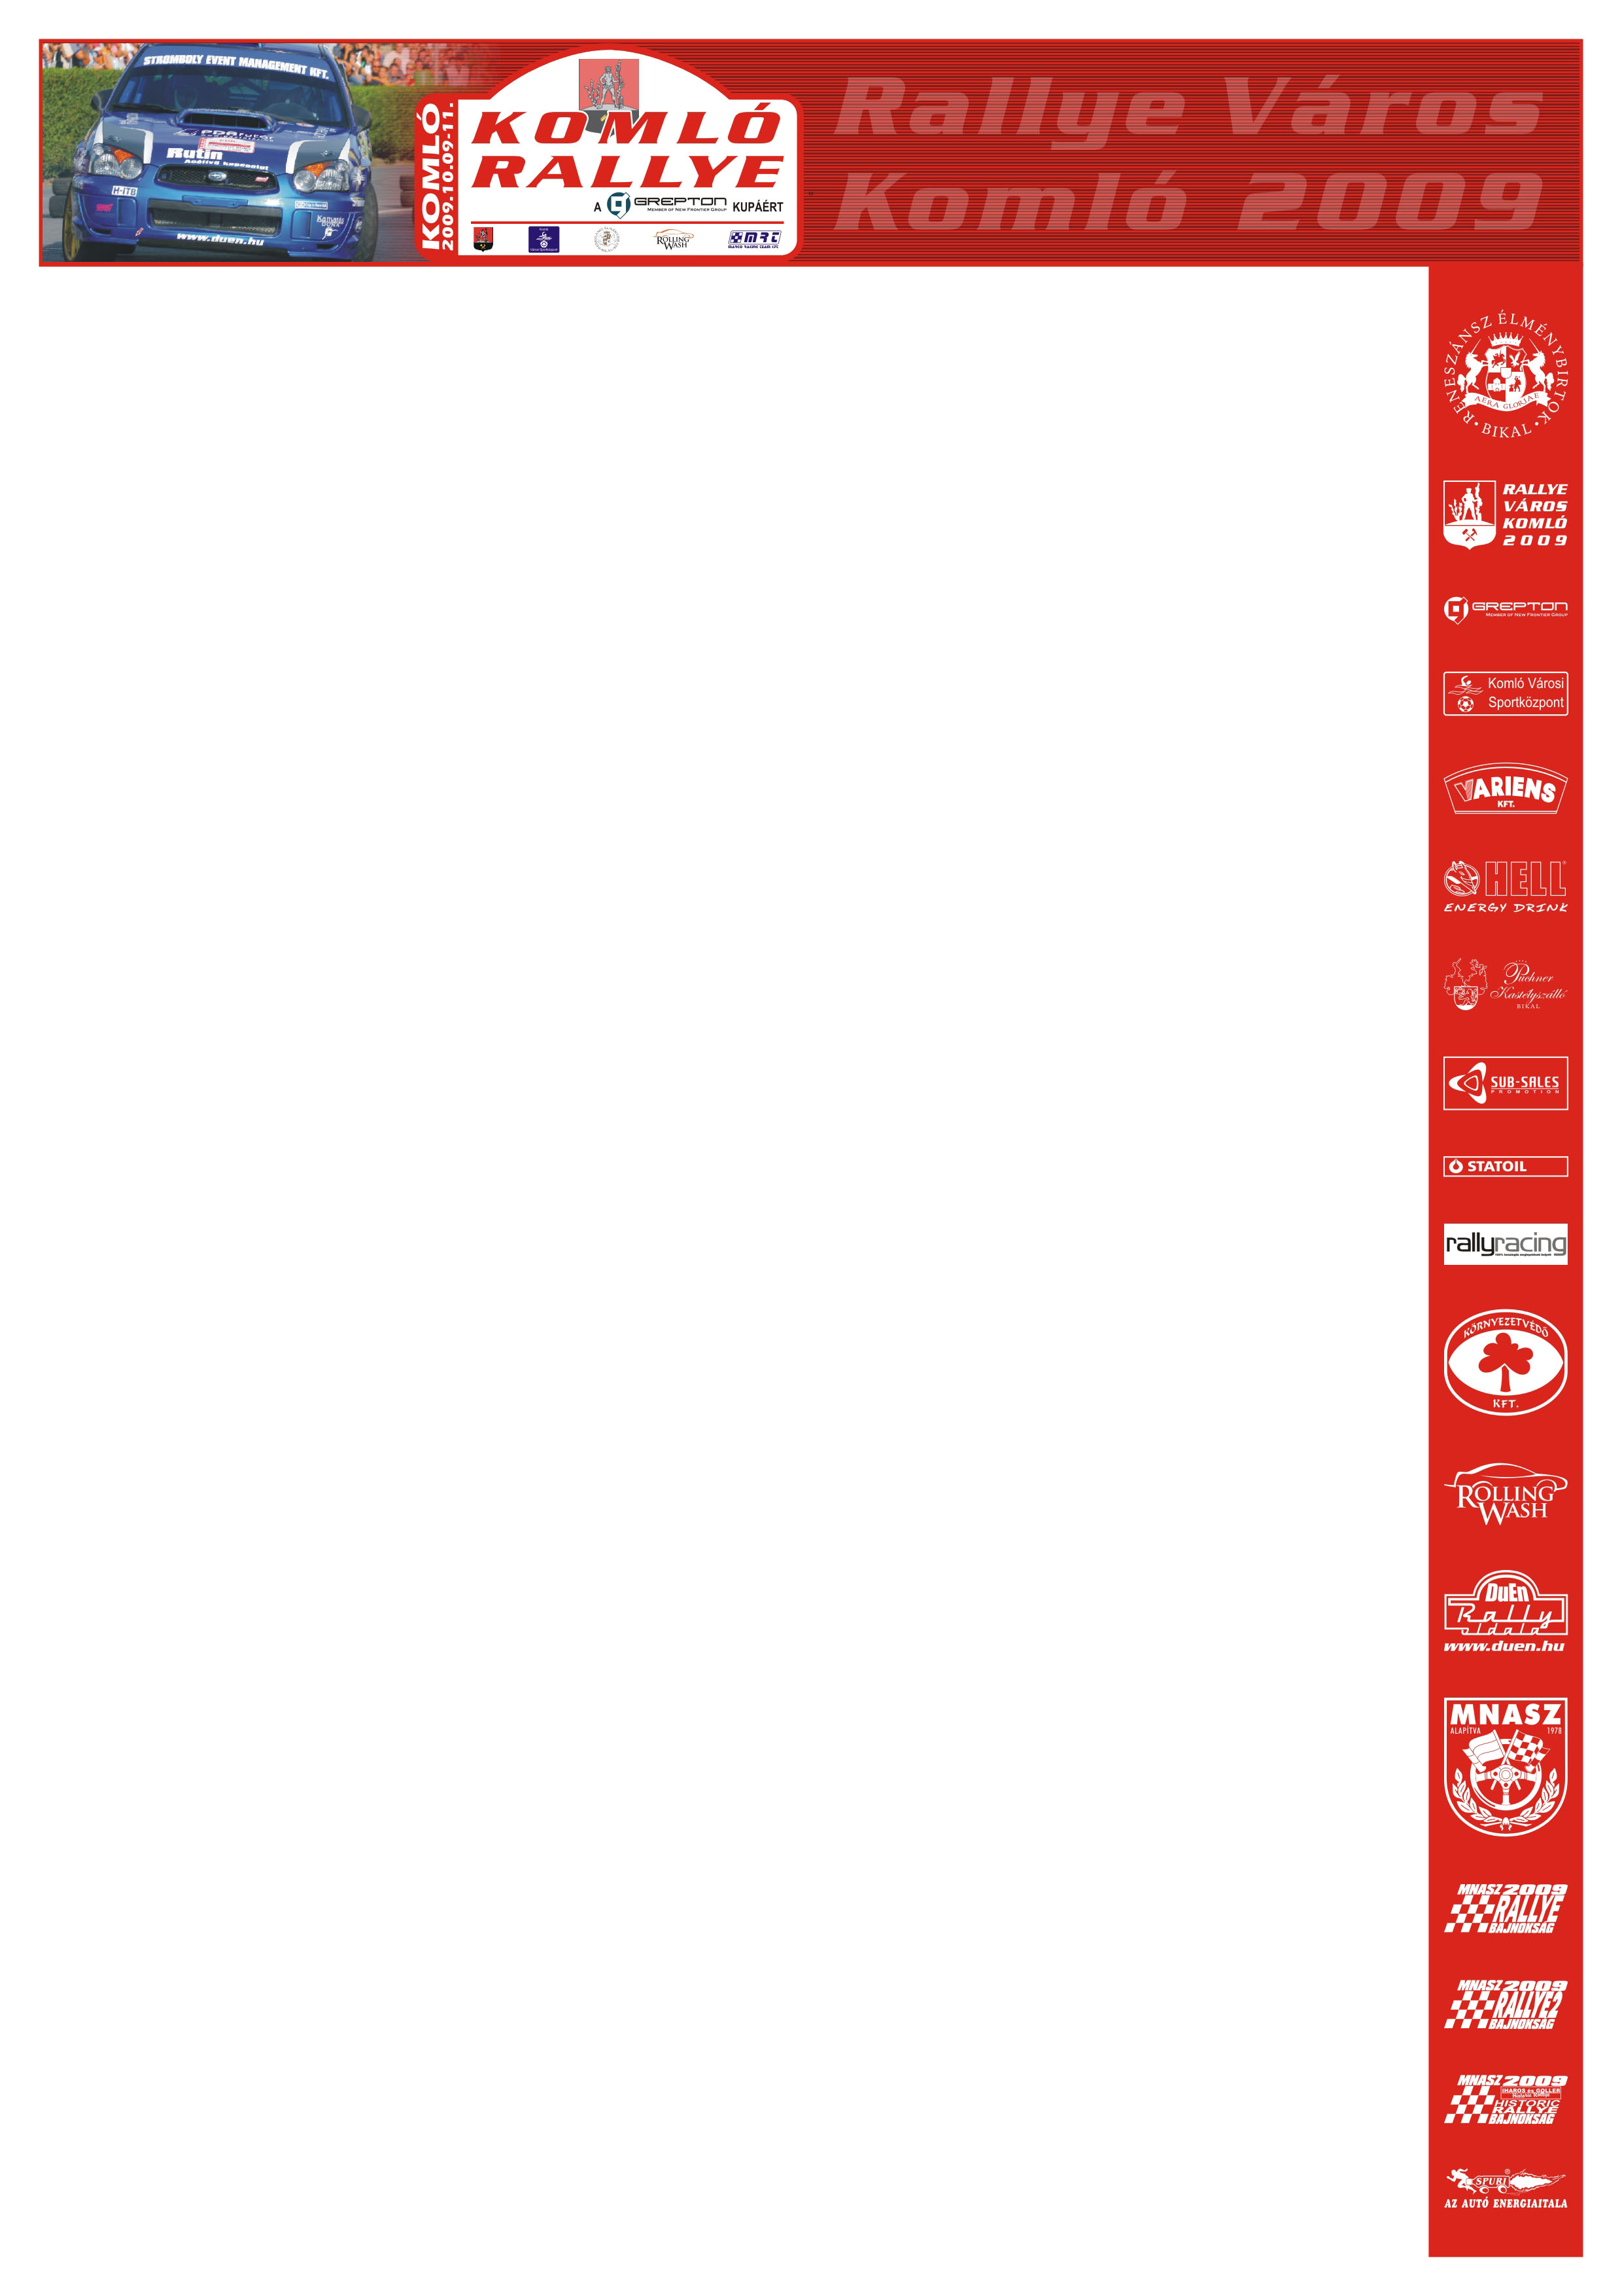

Szíjjék is kiestek!

A negyedik szakasz után már húszan intettek kényszerű búcsút a Komló ralinak és ez a szám tovább gyarapodott az ötödik, mecsekpölöskei gyorsasági után.
Az élmezőnyhöz tartozók közül a Szíjj-Magyar kettős árokba csúszott, így kénytelen volt feladni a futamot. Szíjjék az A8-as kategória harmadik helyén álltak, amikor kiestek.
A Bessemyei-Papp páros váltóhiba miatt adta le a menetlevelet. Az Opel Astrával versenyző csapat az N3 legjobbjaként teljesítette az első négy szakaszt. Bessenyeyék a komlói futam eredményétől függetlenül már megnyerték a bajnokságot a géposztályban.
A H csoportban érdekelt Veriga-Kiss kettős a Lada Samarával eltalált egy oszlopot, minek következtében ők is feladták.

